Sud-Ouest du 2 mai 2018

Le moustique tigre sous surveillance

SANTÉ Cinq départements du Sud-Ouest sont déjà en alerte rouge. Les autorités ont lancé un plan de surveillance jusqu’en octobre

Le moustique tigre est déjà de retour. Cinq départements du Sud-Ouest sont en alerte rouge depuis fin avril : la Gironde, les Landes, les Pyrénées-Atlantiques, la Dordogne et le Lot-et-Garonne. La Charente-Maritime est en vigilance orange alors que la Charente semble encore épargnée.Depuis le 1ermai et jusqu’à la fin novembre, les services de santé français se mobilisent pour surveiller le développement de cet insecte d’origine asiatique présent en France métropolitaine depuis 2004.

Le moustique tigre est désormais présent dans 42 départements de France métropolitaine, un « chiffre qui a doublé ces deux dernières années», précise le ministère des Solidarités et de la Santé. S’il inquiète autant, c’est parce que l’insecte est «le vecteur du chikungunya, de la dengue ou du zika».

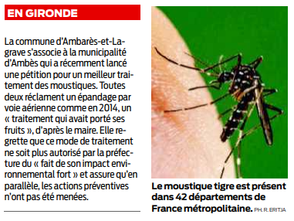

Transmissions autochtones

Des précautions particulières doivent notamment être prises par les voyageurs à destination ou en provenance de La Réunion, où l’épidémie de dengue est déclarée. « Il existe un risque d’importation de ce virus qui pourrait être à l’origine d’un début de cycle de transmissions “autochtones”, c’est-à-dire des cas de personnes piquées et contaminées en métropole».

Pour limiter la prolifération du moustique tigre, il faut éviter les eaux stagnantes. Et le ministère donne des conseils que l’on serait bien inspiré de suivre: «Enlever les soucoupes des pots de fleurs ou les remplir de sable, changer l’eau des vases plusieurs fois par semaine, vérifier le bon écoulement des gouttières, mettre à l’abri de la pluie ou supprimer les pneus usagés et tout autre objet pouvant se remplir d’eau, etc.»

En voyage Concernant les voyageurs à destination de La Réunion, mais aussi des «Antilles, de la Polynésie française, de l’Amérique centrale et du Sud, des îles françaises du Pacifique, de Mayotte, des Seychelles, de la Guyane ou de l’Asie du Sud-Est », les autorités sanitaires recommandent «de se protéger contre les piqûres de moustique, y compris en journée, en utilisant des répulsifs pour la peau […] et en portant des vêtements longs et amples.»

En métropole, les particuliers constatant la présence du moustique tigre, facilement reconnaissable à sa couleur noire et aux rayures blanches qui le caractérisent, sont invités à le signaler aux autorités sur la plate-forme Internet signalement-moustique.fr.



